UMIH Nice Côte d’Azur
Fédération de l’Hôtellerie et du Tourisme

Le guide de l’exploitant de CHR
Guide mis à jour en juillet 2018 — Copyright © 2018 — Tous droits réservés Fédération de l’Hôtellerie et du Tourisme Nice Côte d’Azur — Page 1

Fédération de l’Hôtellerie et du Tourisme UMIH Nice Côte d’Azur

17 Rue Paganini 06000 NICE - Tél : 04.93.88.39.42
Contact.umihnice@fhrtnca.com Site : FHRTNCA.com
INTRODUCTION
Vous avez ouvert votre établissement CHR ou vous êtes sur le point de le faire, FÉLICITATIONS pour cet engagement !

Nous sommes heureux d’être à vos côtés pour vous accompagner et vous soutenir.

Ce guide reprend d’une façon succincte et globale les généralités, réglementations, et obligations dans notre secteur.

Attention

Ce document informatif a pour but de dresser une liste non exhaustive des spécificités des entreprises de notre secteur : les Cafés, Hôtels, Restaurants.

Il s’agit uniquement de répertorier un ensemble de rudiments, de connaissances élémentaires et les fondamentaux de notre secteur.

Les obligations sont souvent conditionnées par les activités et services spécifiques aux établissements. La situation géographique peut aussi induire de nouvelles obligations.

La réglementation évolue très rapidement, ce guide sera donc amené à être modifié de manière presque permanente. Il est à jour à la date indiquée en bas de page.

Ce document n’a pas de valeur juridique.
Vous devez nous contacter pour recevoir les circulaires juridiques, fiscales et sociales qui détaillent chaque réglementation.

Pour toutes vos questions : 04 93 88 39 42

Contact .umihnice@fhrtnca .com
Guide mis à jour en juillet 2018 — Copyright © 2018 — Tous droits réservés Fédération de l’Hôtellerie et du Tourisme Nice Côte d’Azur — Page 2
TABLE DES MATIÈRES

INTRODUCTION 1
Guide mis à jour en juillet 2018 — Copyright © 2018 — Tous droits réservés Fédération de l’Hôtellerie et du Tourisme Nice Côte d’Azur — Page 3

I / VOTRE ÉTABLISSEMENT 4

II / LES GÉNÉRALITÉS 5
1) Les arrêtés préfectoraux et municipaux 5
2) Les droits terrasses 5
3) Les différents taux de TVA applicables aux boissons 6
4) La SACEM 7
5) La DDPP 7
6) L’immatriculation au Registre du Commerce et des Sociétés (RCS) 8
7) La déclaration administrative préalable 8

III / LES FORMALITÉS 9
1) Les licences de débits de boisson 9
2) Les formations 10
3) Les baux commerciaux 12

IV / LES SALARIÉS 14
1) Les formalités d’embauche 14
2) Les contrats de travail 16
3) La législation 17

V / OBLIGATIONS RÉGLEMENTAIRES 22
1) Affichages obligatoires 22
2) Vérifications obligatoires 24
3) Vigilance arnaques 25
4) Nota bene 25

VI / AIDES FINANCIÈres 27

VII / LES MISSIONS DE l’UMIH 28

NOTES 29

À ANNEXER 30

I / VOTRE ÉTABLISSEMENT

Avant de débuter la lecture de ce guide, il est important de faire le point sur les caractéristiques de votre établissement :

 Raison sociale :

 Forme juridique :

 Ville :

 SIREN :

Code NAF : 5510Z (Hôtels et hébergements similaires)

5590Z (Autres hébergements)

5610A (Restauration traditionnelle)

5610C (Restauration de type rapide) ¹

5630Z (Débits de boissons)

Activité Principale :

 Catégorie de l’établissement : ERP de 5ème catégorie (bar et restaurant de moins de 200 personnes et hôtel de moins de 100 personnes)

ERP de 1ère à 4ème catégorie uniquement (autre que la 5ème catégorie)

 Nombre de salariés : CDI : CDD :

Saisonniers : Modulés :

 Date de délivrance du permis d’exploitation :

 Date d’adhésion à la fédération :

1 : Restauration rapide Attention il peut y avoir des différences, notamment dans la partie IV
Guide mis à jour en juillet 2018 — Copyright © 2018 — Tous droits réservés Fédération de l’Hôtellerie et du Tourisme Nice Côte d’Azur — Page 4

II / LES GÉNÉRALITÉS

Les arrêtés préfectoraux et municipaux

Les heures d’ouverture et de fermeture des débits de boissons sont fixées par des arrêtés préfectoraux.

FERMETURE
Pas après 2h00 du matin
OUVERTURE
Pas avant 6h00 du matin

Cependant, le maire peut, par arrêté municipal ou dérogation, accorder :

- Une fermeture à 4h00 du matin pour les établissements :
- dont l'exploitant est titulaire de la licence restaurant ou IV, dont l'activité principale est la restauration, pour l'accueil de groupes (réunions, noces, banquets, …)
- de bowling et de billards homologués par leur fédération nationale
- dont l'exploitant est titulaire d'une licence d'entrepreneur de spectacles

- Une fermeture à 7h00 : aux établissements classés en discothèques ou en dancing aménagés pour la pratique de la danse.

- Une dérogation collective à l'heure de fermeture, lors d’occasions telles que : la fête nationale, Noël, jour de l'an, fêtes traditionnelles, fêtes de la musique…

Tous les clients devront avoir quitté l’établissement à l’heure de fermeture.

Les droits terrasses

L'occupation du domaine public (trottoirs, places) par un commerce doit répondre à des conditions fixées par l'autorité administrative qui est en charge de sa gestion, généralement la commune.

Elle nécessite une autorisation d'occupation temporaire (AOT) du domaine public, qui prend la forme d'un arrêté, et entraîne le paiement d'une redevance.

2 : Arrêté préfectoral du 6 avril 2010, modifié le 22 juillet 2011
Guide mis à jour en juillet 2018 — Copyright © 2018 — Tous droits réservés Fédération de l’Hôtellerie et du Tourisme Nice Côte d’Azur — Page 5

Le dossier à déposer varie selon les communes, mais il comprend notamment :

◻ | Formulaire de demande | ◻ | Extrait Kbis
◻ | Copie de la licence au nom du propriétaire ou de l'exploitant du fond de commerce | ◻ | Descriptif de la terrasse et des matériaux utilisés, (généralement un plan coté précisant l'implantation du dispositif sur le trottoir)
◻ | Attestation d'assurance pour l'occupation du domaine public | ◻ | Relevé d'identité bancaire (RIB)

Les différents taux de TVA applicables aux boissons

Taux applicable | 5,5 % | 10 % | 20 %
Champ d’action | Pour les boissons non alcoolisées (y compris l'eau) servies dans des contenants permettant leur conservation (bouteilles, cannettes, briques...) | Pour les boissons non alcoolisées (y compris l'eau) à emporter pour une consommation immédiate, servies dans des contenants ne permettant pas leur conservation (gobelets, tasses en carton ou plastique...) | Pour les boissons alcoolisées : à emporter, à livrer ou à consommer sur place

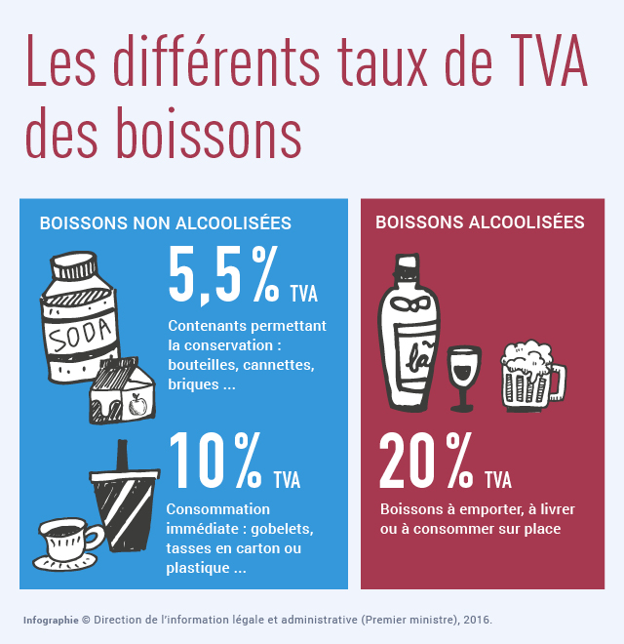

Guide mis à jour en juillet 2018 — Copyright © 2018 — Tous droits réservés Fédération de l’Hôtellerie et du Tourisme Nice Côte d’Azur — Page 6

La SACEM

Sont concernés tous les établissements exerçant une activité de café, restaurant et/ou restauration rapide qui diffusent une musique de sonorisation, constituant une composante accessoire à leur activité commerciale.

Votre facture sera calculée en fonction :
      - du nombre de places assises de l’établissement
      - du nombre d’habitants de la commune de l’établissement (chiffres Insee en période estivale)
      - de vos appareils de diffusion (type et nombre)

On distingue 3 tarifs applicables :

- Le Tarif Général : 25% plus élevé que le tarif général antérieur (2017).

- Le Tarif Réduit : tarif applicable à l’exploitant qui a procédé à la déclaration préalable des diffusions musicales ³ dans l’établissement, et a conclu, dans les quinze jours suivant la date de sa présentation, le contrat général de représentation l’autorisant à procéder à ces diffusions musicales.

- Le Tarif Réduit Protocolaire (pour les adhérents à la Fédération), de 28% inférieur au Tarif Réduit.

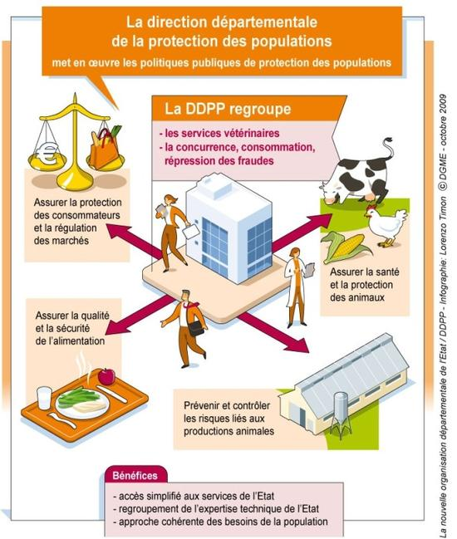

La DDPP

La Direction Départementale de la Protection des Populations (DDPP) a notamment pour missions d’assurer la sécurité et la qualité de l'alimentation ainsi que d’informer et protéger les consommateurs, de prévenir des risques sanitaires.

Tout établissement qui produit ou commercialise des denrées alimentaires contenant des produits d'origine animale doit effectuer la déclaration obligatoire, auprès de la DDPP ⁴ avant ouverture et à chaque changement d'exploitant, d'adresse ou d'activité.

3 : Notamment par l’envoi d’une demande d’autorisation complétée ou une déclaration en ligne sur le site www.sacem.fr
4 : Déclaration en ligne de manipulation de denrées alimentaires d'origine animale : Cerfa n°13984*03
Guide mis à jour en juillet 2018 — Copyright © 2018 — Tous droits réservés Fédération de l’Hôtellerie et du Tourisme Nice Côte d’Azur — Page 7

6) L’immatriculation au Registre du Commerce et des Sociétés (RCS)

S'il s'agit d'un débit de boissons marchand, une immatriculation au registre du commerce et des sociétés est obligatoire, soit en tant qu'entreprise individuelle, soit sous forme de société commerciale.

La CCI accompagne les créateurs d’entreprises pour les démarches administratives.

7) La déclaration administrative préalable

Toute ouverture d’un débit de boissons à consommer sur place doit donner lieu à une déclaration à l’autorité administrative ⁵. Cette déclaration est obligatoire, elle doit être souscrite auprès de la mairie où est situé le débit, par la personne qui doit le gérer.

Cette déclaration doit contenir les informations suivantes :

    - les prénoms, nom, lieu de naissance, profession et domicile de l’exploitant
  - la situation du débit
  - à quel titre il doit gérer le débit et les noms, prénoms, profession et domicile du propriétaire la catégorie du débit qu’elle se propose d’ouvrir
  - le permis d’exploitation attestant sa participation à la formation

Lors de la déclaration préalable, l'exploitant se voit remettre un récépissé ⁶, lui permettant de justifier sa possession de la licence, même s'il ne comporte pas de garantie du droit d'exploiter un débit, ni de la validité du titre de propriétaire ou de gérant.

La déclaration administrative doit être effectuée pour les restaurants et les établissements vendant de l'alcool, au moins 15 jours avant l’ouverture. (Dans le cas d'une mutation suite à un décès, le délai de déclaration est d'1 mois)

5 : Déclaration d'un restaurant ou d'un débit de boissons à consommer sur place ou à emporter : Cerfa n°11542*05
6 : Récépissé de déclaration d'ouverture, de mutation, de translation d'un restaurant ou d'un débit de boissons à consommer sur place ou à emporter : Cerfa n°11543*05
Guide mis à jour en juillet 2018 — Copyright © 2018 — Tous droits réservés Fédération de l’Hôtellerie et du Tourisme Nice Côte d’Azur — Page 8

III / LES FORMALITÉS

Les licences de débits de boisson

L'exploitant d'un établissement (débit de boissons ou restaurant) distribuant des boissons alcoolisées doit être titulaire d'une licence soumise à conditions.

Ci-dessous, les différents types de licences selon la nature des boissons :

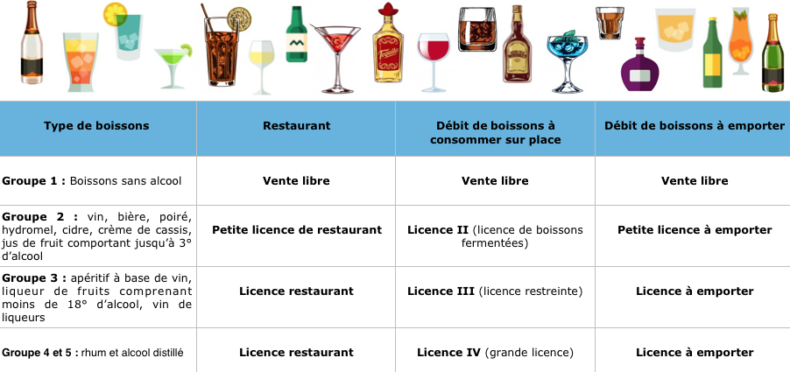

a) Particularité des Licences de restaurant :

Si le restaurateur est titulaire d'une licence de restaurant, il ne peut vendre des boissons alcoolisées uniquement à l'occasion des repas, et comme accessoire à la nourriture.

Si la vente d'alcool a également lieu en dehors des repas (bar), l’établissement doit être titulaire d'une licence de débit de boissons à consommer sur place (Licence III ou IV).
Il est alors inutile de cumuler les deux licences : celle à consommer sur place autorise le service d'alcool, pour la catégorie de boissons correspondante, dans le cadre d'une activité de restauration.

b) Les conditions d’honorabilité
Guide mis à jour en juillet 2018 — Copyright © 2018 — Tous droits réservés Fédération de l’Hôtellerie et du Tourisme Nice Côte d’Azur — Page 9
Pour obtenir une licence de débit de boissons, il faut :
- Être majeur ou mineur émancipé
- Ne pas être sous tutelle
- Ne pas avoir été condamné à certaines peines notamment pour une infraction pénale ou proxénétisme (interdiction définitive), pour vol, escroquerie ou abus de confiance (l'incapacité peut être levée au bout de 5 ans)
- Il n'y a pas de condition de nationalité

c) Les mouvements des licences

Il y a 3 mouvements de licences possibles :
- l’ouverture : nouvel établissement
- la mutation : changement de propriétaire ou de gérant
la translation : en cas de changement de lieu d'exploitation, que ce soit dans la même ville ou non.

En cas de déménagement hors de la commune où il était établi, mais dans la même région, l'exploitant doit demander l'autorisation de transfert au préfet du département où doit être transféré le débit. Le préfet doit obligatoirement consulter les maires des deux communes concernées. En l'absence de réponse dans les 2 mois, le transfert est considéré comme accepté.

Une licence qui a cessé d'exister depuis plus de 5 ans est considéré comme supprimée
et ne peut plus être transmise. Une licence peut être transféré dans la région où elle est située.

Les formations

- Obligatoires (selon l’activité)

Attention, la liste des formations obligatoires identifiées n’est pas exhaustive car la règlementation évolue très rapidement et les obligations de formation sont souvent conditionnées par des activités et services spécifiques aux établissements. La situation géographique peut aussi induire des obligations en matière de formation.

Guide mis à jour en juillet 2018 — Copyright © 2018 — Tous droits réservés Fédération de l’Hôtellerie et du Tourisme Nice Côte d’Azur — Page 10
FORMATION | DESCRIPTIF | NOTA BENE  Date de délivrance
Permis d'exploitation | Pour obtenir une licence de débit de boissons ou de restaurant il faut détenir un permis d'exploitation, délivré après une formation spécifique. La durée est soit de 2,5 jours (20h) pour les nouveaux exploitants soit d’une journée (6h) pour les personnes justifiant de l'exploitation d'une licence pendant 10 ans.  Renouvellement tous les 10 ans (1 jour)
Hygiène (HACCP) | Dans les établissements de restauration commerciale, une personne au moins doit avoir effectué la formation hygiène alimentaire. En cas de contrôle, l’attestation de formation doit être présentée à l’inspecteur. La formation hygiène alimentaire dure 2 jours (14h).  Cette formation est valable à vie
Licence entrepreneur de spectacle | Le responsable d'un CHR (Vème catégorie) qui organise plus de 6 représentations par an doit obligatoirement détenir une licence de spectacle de 1ère catégorie, même si son activité principale reste celle des HCR.  Délivrée pour une durée de 3 ans renouvelables
Permis de vente de boissons alcooliques  la nuit (PVBAN) | Toute personne qui vend des boissons alcoolisées à emporter entre 22 heures et 8 heures et qui ne constitue pas un débit de boissons à consommer sur place (ex : épiceries, caviste, supermarchés) doit suivre une formation spécifique lui permettant d'obtenir le permis de vente.
Permis  de former | Les tuteurs et maîtres d’apprentissage de la Branche CHR, qui encadrent ou qui souhaitent encadrer un alternant en contrat de professionnalisation ou d’apprentissage doivent justifier de l’obtention du permis de former.
Formation sécurité incendie  ERP de Vème catégorie | Obligation d’informer le personnel d’établissement sur la caractéristique du signal sonore d’alarme général. Obligation d’instruire le personnel sur la conduite à tenir en cas d’incendie et l’entraîner à la manœuvre des moyens de secours.
Sauveteur secouriste du travail (SST) | L’employeur doit veiller à ce qu’un salarié ait cette formation dans chaque atelier où des travaux dangereux sont accomplis. L’employeur reste tenu d’informer et de former tous salariés à la sécurité au travail.
Geste  et posture | Obligation de l’employeur dont l’activité des travailleurs comporte des  manutentions manuelles. Recommandation d’un minimum de 2 jours (12 h).
Habilitations électriques  Guide mis à jour en juillet 2018 — Copyright © 2018 — Tous droits réservés Fédération de l’Hôtellerie et du Tourisme Nice Côte d’Azur — Page 11 | L’employeur doit délivrer une habilitation électrique aux travailleurs réalisant des opérations sur les installations électriques ou dans leur voisinage.
- Autres formations

Il existe de nombreuses formations pour les gérants et les salariés : droit social, management, web, marketing, techniques professionnelles, langues étrangères…

Les coûts peuvent souvent être pris charge par votre organisme financeur :

- pour les salariés : organisme paritaire collecteur agrée (OPCA FAFIH)
- pour les travailleurs non-salariés : AGEFICE / FAFCEA

Les baux commerciaux

- Contenu

Un contrat de bail commercial doit :

- Comporter un inventaire précis et limitatif des catégories de charges de copropriété, impôts, taxes et redevances liés au local loué.

- Indiquer leur répartition entre le bailleur et le locataire.

- Dans un ensemble immobilier comportant plusieurs locataires, préciser la répartition des charges ou du coût des travaux entre les différents locataires, en fonction de la surface exploitée.

- Un état récapitulatif des charges de l'année N, comprenant la liquidation et la régularisation des comptes de charges, doit être adressé par le bailleur au locataire, avant le 30 septembre de l'année N+1. S'il s'agit d'un immeuble en copropriété, l'état récapitulatif doit être transmis dans les 3 mois suivant la reddition des charges de copropriété sur l'exercice annuel.

- À la demande du locataire, le bailleur est dans l'obligation de lui remettre tout document justifiant le montant des charges, impôts, taxes et redevances qui lui sont imputés.
Guide mis à jour en juillet 2018 — Copyright © 2018 — Tous droits réservés Fédération de l’Hôtellerie et du Tourisme Nice Côte d’Azur — Page 12

En cours de bail, le bailleur doit informer les locataires :

- de toute création de nouvelles charges

- de tout élément susceptible de modifier la répartition des charges entre locataires.

Lors de la conclusion du contrat de location, puis tous les 3 ans (dans les 2 mois qui suivent l'échéance triennale), le bailleur doit communiquer à chaque locataire :

- un état prévisionnel des travaux qu'il envisage de réaliser dans les 3 années suivantes, assorti d'un budget prévisionnel,

- un état récapitulatif des travaux qu'il a réalisés dans les 3 années précédentes, précisant leur coût.

- Charges et réparations

Le bailleur est tenu à une obligation d'entretien et de réparation lorsqu'elle devient nécessaire ⁷.
Les grosses réparations sont à la charge du propriétaire, à moins qu'elles n'aient été occasionnées par le défaut de réparations d'entretien. Dans ce cas, c'est le locataire qui doit les payer.

Elles sont définies par le Code civil (art 606) :
"Les grosses réparations sont celles des gros murs et des voûtes, le rétablissement des poutres et des couvertures entières. (...) Celui des digues et des murs de soutènement et de clôture aussi en entier." Tout le reste relève de l'entretien. On parle aussi du "clos et du couvert" pour désigner

7 : Articles 1719 et 1720 du Code civil

Guide mis à jour en juillet 2018 — Copyright © 2018 — Tous droits réservés Fédération de l’Hôtellerie et du Tourisme Nice Côte d’Azur — Page 13

IV / LES SALARIÉS

La convention collective nationale des hôtels, cafés, restaurants (HCR) du 30 avril 1997 définie chacun des statuts des employés de notre branche.

Les formalités d’embauche

- Collecter les informations afférentes au salarié

Carte nationale d'identité ou passeport

Carte vitale

RIB

Le cas échéant : carte de séjour ou titre l'autorisant à travailler en France

Sa situation au moment de l'embauche : en poste, étudiant, chômeur... pour vérifier l'éligibilité éventuelle à des aides

- Déclarer le salarié

Déclaration préalable à l'embauche (www.due.fr)

Déclaration sociale nominative (DSN)

Si le salarié est étranger : procédure de vérification de l’autorisation de travail

Inscription sur le registre unique du personnel

Immatriculation auprès de la Sécurité Sociale (le cas échéant)

- Rédiger le contrat de travail

Un contrat à durée déterminée (CDD) doit être remis au plus tard dans les 2 jours ouvrables suivant l’embauche (à défaut, en cas de contentieux, une indemnisation correspondante à 1 mois de salaire maximum peut être demandée par le salarié).
Guide mis à jour en juillet 2018 — Copyright © 2018 — Tous droits réservés Fédération de l’Hôtellerie et du Tourisme Nice Côte d’Azur — Page 14

- Affilier le salarié

Affiliation à la mutuelle (couverture complémentaire collective "frais de santé") ⁸ et à la prévoyance

Affiliation auprès de la caisse de retraite complémentaire

- Se noter des rappels

Le renouvellement du CDD, le cas échéant

Le renouvellement de l’autorisation de travail, le cas échéant

La fin de la période d'essai (renouvellement éventuel inclus) et le délai de prévenance applicable au salarié en cas de rupture ⁹

- Informer son salarié

Lui indiquer la CCN (convention collective applicable, mention est obligatoire sur le bulletin de salaire et le contrat de travail)

Lui remettre la notice d'information relative à la protection sociale complémentaire

Procéder à l’affichage obligatoire (cf. document joint)

Le cas échéant lui remettre les éléments relatifs à l’intéressement et/ou à la participation

Lui rappeler son droit à l'entretien professionnel (tous les deux ans)

De l'obligation en matière de la visite d’information et de prévention (Médecine du Travail)

8 : Hors cas possible de dispenses
9 : Pour renouveler la période d'essai (uniquement concernant le CDI et sous réserve que la possibilité de renouvellement soit prévue au contrat), l’employeur doit obtenir l’accord écrit et préalable du salarié. Il ne peut donc pas se limiter à notifier le renouvellement au salarié.
Guide mis à jour en juillet 2018 — Copyright © 2018 — Tous droits réservés Fédération de l’Hôtellerie et du Tourisme Nice Côte d’Azur — Page 15

Les contrats de travail

Contrats | Spécificités
CDI | Il est sans limitation de durée, à temps complet ou à temps partiel.
CDD | Le contrat de travail à durée déterminée, à temps plein ou à temps partiel, doit comporter le motif précis de son recours. En l'absence de ce motif (légalement encadré), le contrat est réputé conclu pour une durée indéterminée.  En effet, ce type de contrat de travail n'est autorisé que dans certains cas précis prévus par la loi :  - exécution d'une tâche précise et temporaire (accroissement d’activité, remplacement, emploi d’usage (soit le CDD d’extra dans le secteur HCR))  - embauche dans le cadre de la politique de l’emploi (emplois aidés, contrat d’apprentissage et contrat de professionnalisation, complément de formation)  Le recours à des contrats d’extra successifs n'est possible que si l'on est en mesure de le justifier par des raisons objectives qui s'entendent de l'existence d'éléments concrets établissant le caractère par nature temporaire de l'emploi.
Temps complet | Le temps de travail hebdomadaire conventionnel est fixé à 39 heures pour toutes les entreprises relevant de la convention HCR.  Les entreprises qui le souhaitent peuvent toutefois retenir une durée inférieure (durée légale fixée par la loi : 35h).
Temps partiels | Ce sont des contrats inférieurs à la durée légale de 35h hebdomadaire (151h67 par mois)  La durée minimale est de 24 heures, mais des dérogations sont possibles :  - embauche d’un salarié de moins de 26 ans poursuivant ses études  - demande écrite et motivée du salarié justifiant de contraintes personnelles ou un cumul d’activité  - les contrats de travail d’une durée au plus égale à 7 jours (extra)  - CDD de remplacement d’un salarié à temps partiel
Contrats modulés | La modulation du temps de travail à temps plein est un dispositif permettant de faire varier la durée du travail dans la limite d’un plafond annuel fixé obligatoirement à 1 607 heures (35h).  La modulation s’apprécie sur toute ou une partie de l’année (année civile, exercice comptable, saison) ou toute autre période définie par l’entreprise d’un maximum de 12 mois consécutifs.  Tous les salariés du même service doivent être sous ce régime de contrat (en salle, en cuisine, à la réception,…)  Temps complet :  L’horaire collectif peut varier d’une semaine à l’autre dans la limite d’un horaire hebdomadaire, de travail effectif : Mini = 0h et Max = 48h  Temps partiels :  Le temps partiel modulé consiste à faire varier sur toute ou partie de l’année, ou la saison, la durée du travail hebdomadaire ou mensuelle stipulée au contrat.  Cette modulation peut concerner tous les salariés.  Les horaires de travail peuvent varier  à l’intérieur des limites suivantes :  la durée du travail ne peut être inférieure à 2/3 de la durée stipulée au contrat  la durée du travail ne peut dépasser 1/3 de la durée

3) La législation
Guide mis à jour en juillet 2018 — Copyright © 2018 — Tous droits réservés Fédération de l’Hôtellerie et du Tourisme Nice Côte d’Azur — Page 16

- Apprentis – Contrat de professionnalisation – Stage

Attention, les salariés sous contrat d’apprentissage, de professionnalisation ou de convention de stage ne sont pas forcément soumis aux législations ci-dessous.

Veuillez nous contacter pour ces cas particuliers !

- Horaires

Les durées maximales journalières

Personnel administratif hors site d’exploitation | 10h00
Cuisiniers | 11h00
Salariés de la catégorie « autre personnel » | 11h30
Personnel de réception | 12h00

Les durées maximales hebdomadaires

Durée maximale absolue | 48h00
Sur une période de 12 semaines consécutives | 46h00

Le temps de repos entre 2 journées de travail est fixé à 11 heures consécutives. Par exception, ce repos peut être ramené à 10 heures pour les saisonniers.

- Pauses

Le temps de pause minimum : 20 minutes consécutives dès lors que le temps de travail atteint 6h par jour. La pause déjeuner s'analyse comme un temps de pause. L'employeur qui accorde 20min de pause le midi remplit donc ses obligations en matière de temps de pause.
20 minutes toutes les 6h00 au minimum

Guide mis à jour en juillet 2018 — Copyright © 2018 — Tous droits réservés Fédération de l’Hôtellerie et du Tourisme Nice Côte d’Azur — Page 17
- Avantages nourriture

L'avantage nourriture (ou l'indemnité) est dû sous deux conditions :

- Ouverture de l'établissement à la clientèle aux heures des repas

- Présence du salarié aux heures des repas

La "notion d'ouverture à la clientèle pendant le repas" ne réserve pas l'application de l'avantage nourriture aux seuls établissements assurant un service de restauration. L'obligation de nourriture est due (avantage nourriture ou indemnité), quelle que soit la nature de l'entreprise.

Présent à l’heure des repas, le salarié aura droit :

Soit à l’avantage nourriture  - (Repas fournis) | Soit à l’indemnité compensatrice  - (Repas non fournis)
La décision revient à l’employeur.

L’évaluation des avantages en nature nourriture est, pour le secteur des CHRD, basée sur le minimum garanti.
Depuis 1er janvier 2018, le montant du minimum garanti est fixé à 3,57 € par repas.

- Période d’essai

CDD
Durée inférieure à 6 mois | Dans la limite de 2 semaines civiles = 14 jours calendaires
Durée supérieure à 6 mois | 1 mois de date à date
Renouvellement | Aucun renouvellement n’est possible

CDI
Employé : Niveaux I, II, III | Échelon 1 | 2 mois non renouvelable
 | Autres échelons | 2 mois éventuellement renouvelable 2 mois
Agent de maîtrise : Niveau IV | Tous échelons | 3 mois éventuellement renouvelable 3 mois
Cadre : Niveau V  Guide mis à jour en juillet 2018 — Copyright © 2018 — Tous droits réservés Fédération de l’Hôtellerie et du Tourisme Nice Côte d’Azur — Page 18 | Tous échelons | 4 mois éventuellement renouvelable 4 mois

- Jours fériés

Le nombre de jours férié est de 10 jours dont 6 jours fériés garantis.
Les employeurs doivent respecter un certain formalisme : ils devront informer par écrit les salariés du nombre de jours fériés restant dus :

- au terme de l’année civile
- dans les 6 mois qui suivent : possibilité de prise des jours fériés restant dus isolément ou en continu (accord des deux parties)
- et au terme des 6 mois : les jours fériés restants dus seront obligatoirement rémunérés (voir circulaire n°13.10 relatif à l’avenant n°6 et 10)

- Congés pour évènements familiaux

Tout salarié bénéficie, sur justification et à l’occasion d’évènements familiaux, d’une autorisation exceptionnelle d’absence :

Motif | Durée en jours
Mariage du salarié | 4
Conclusion d’un PACS | 4
Naissance ou adoption d’un enfant | 3
Décès d’un enfant | 5
Décès d’un conjoint ou d’un partenaire lié par un PACS | 3
Décès d’un concubin | 3
Mariage d’un enfant | 1
Décès du père, de la mère, du beau-père, de la belle-mère, d’un frère ou d’une sœur | 3
Annonce de la survenue d’un handicap chez un enfant | 2
Décès d’un grand-parent | 1

Guide mis à jour en juillet 2018 — Copyright © 2018 — Tous droits réservés Fédération de l’Hôtellerie et du Tourisme Nice Côte d’Azur — Page 19
- Salaires

Tableau des rémunérations minimales au 1er septembre 2017 ¹⁰ :

 | Niveau I | Niveau II | Niveau III | Niveau IV | Niveau V
Échelon 1 | 9.98 € | 10,18 € | 10,77 € | 11,30 € | 13,36 €
Échelon 2 | 10.03 € | 10,31 € | 10,83 € | 11,47 € | 15,59 €
Échelon 3 | 10.10 € | 10,66 € | 11,13 € | - | 21,83 €

- Mutuelle

Les salariés sont systématiquement affiliés à la mutuelle de l’entreprise.
Ils peuvent demander à être dispensés (courrier à conserver par l’employeur) s’ils sont :

- sous contrat à durée déterminée n’excédant pas un mois de date à date
- bénéficiaires de la Couverture Maladie Universelle Complémentaire (CMU-C) ou de l’ACS
- à temps partiel ou apprentis et que cotisation au moins égale à 10% de la rémunération brute
- à temps partiel (moins de 15 heures hebdomadaires)
- en CDD ou contrat de mission < 3 mois
- couverts par une assurance individuelle frais de santé
- bénéficiaires de prestations servies au titre d’un autre emploi

- Emploi de mineurs

L’emploi des mineurs est interdit dans les débits de boissons à consommer sur place sauf dans le cadre d’une formation ou si le mineur a un lien de parenté avec le débitant (jusqu’au 4ème degrés).

10 : Avenant n°25 de la CC HCR + Application du taux horaire légal minimum (SMIC revu le 1er janvier 2018)
Guide mis à jour en juillet 2018 — Copyright © 2018 — Tous droits réservés Fédération de l’Hôtellerie et du Tourisme Nice Côte d’Azur — Page 20

À présenter lors des contrôles de l’URSAFF

Accusé de réception de la DUE ou toute autre preuve de cette déclaration

Registre unique du personnel
(à jour des entrées et sortie de votre personnel et écrit de façon indélébile)

Double des bulletins de paie

Récépissé de déclaration à la Cnil en cas de traitement informatisé de la paie

Registre médical (regroupe les documents relatifs à la médecine du travail et notamment les visites médicales)

Document unique sur l’évaluation des risques dans l’entreprise
(celui-ci doit être actualisé tous les ans)

Registre des délégués du personnel
(l’organisation d’élection de délégués du personnel est obligatoire dans les entreprises occupant au moins 11 salariés, en l’absence de candidat vous devez au moins avoir un procès-verbal de carence)

Documents permettant de comptabiliser le temps de travail
(affichage de l’horaire collectif ou décompte individuel de la durée du travail des salariés quand l’horaire n’est pas collectif)

V / OBLIGATIONS RÉGLEMENTAIRES
Guide mis à jour en juillet 2018 — Copyright © 2018 — Tous droits réservés Fédération de l’Hôtellerie et du Tourisme Nice Côte d’Azur — Page 21

1) Affichages obligatoires

- En extérieur et/ou à l’entrée de l’établissement :

Panonceau de licence

Interdiction de fumer et/ou vapoter (à l’entrée et dans toutes les pièces de l’établissement)

Affichage carte et menus (à partir de 11h30 pour le déjeuner et de 18h pour le dîner)

Affichage des prix des 9 prestations le plus couramment servies (visible et lisible de l'extérieur, lettres de 15 mm de hauteur)

Autocollants des cartes bancaires et titres restaurants acceptés

Avis de contrôle à afficher près de l'entrée principale (relatif au contrôle de sécurité, portant les dates successives du passage de la commission de sécurité)

Justificatif de terrasse (s'il y a lieu)

Si l'établissement pratique des tarifs de nuit, il est autorisé à porter sur les cartes et menus « à partir de..., les consommations sont majorées de... ». Il convient au moment de la tarification de nuit de changer l'affichage extérieur des prestations et le tarif des consommations intérieur

- En salle (clients)

Interdiction de fumer (à l’entrée et dans toutes les pièces de l’établissement)

La Marianne - La République se vit à visage découvert

Protection des mineurs et la répression de l'ivresse publique

Règlement sanitaire départemental

Arrêtés préfectoraux et municipaux

Tableau des allergènes

Consignes d’incendie, le plan d’évacuation et l’emplacement des extincteurs

Origine des viandes bovines (soit affichage, soit directement sur les cartes et menus)

Registre public d'accessibilité (obligatoire à partir du 30 septembre 2017)

Affichage des « Espaces Fumeurs » éventuels (et dans les salles annexes)

Affichage des prix des boissons servies (nature, contenance en centilitre)

Tableau des tarifs de nuit (si c'est le cas)
Guide mis à jour en juillet 2018 — Copyright © 2018 — Tous droits réservés Fédération de l’Hôtellerie et du Tourisme Nice Côte d’Azur — Page 22
- En réserve (salariés)

Planning de travail

Fiches horaires de travail (les relevés horaires signés par le salarié sont à conserver durant 5 ans)

Calendrier des repos hebdomadaire

Emplacement où sont rangés les documents consultables par l'ensemble du personnel

Règlement intérieur (s'il y a lieu)

Convention collective et ses avenants

Articles de loi : « lutte contre le harcèlement » et « égalité au travail entre hommes et femmes »

Document unique d’évaluation des risques professionnels

Registre du personnel

Adresse et numéro de téléphone de : l’inspection du travail – la médecine du travail – l’hôpital

Numéros de téléphones URGENTS : 15 SAMU - 17 POLICE SECOURS - 18 POMPIERS

Registre de sécurité (visites périodiques obligatoires : électricité, gaz, gaine d'évacuation aspiration, extincteurs)

- En cuisine

Consignes de sécurité GAZ

Consignes d’incendie, le plan d’évacuation et l’emplacement des extincteurs

Règles d'hygiène dans l'alimentation et la restauration

Plan de maitrise sanitaire (PMS)

« Guide des bonnes pratiques d’hygiène » (fortement conseillé) ¹¹

Voir : www.service-public.fr/professionnels-entreprises/vosdroits/F23106

11 : http://agriculture.gouv.fr/sites/minagri/files/gph_20165905_0001_p000.pdf
Guide mis à jour en juillet 2018 — Copyright © 2018 — Tous droits réservés Fédération de l’Hôtellerie et du Tourisme Nice Côte d’Azur — Page 23

2) Vérifications obligatoires

VÉRIFICATION REGLEMENTAIRE | OBJECTIF | FRÉQUENCE
Électricité  Vérification des installations électriques en exploitation et de leur maintien en conformité | - Prévenir les risques d’incendie et d’électrocution | tous les 12 mois
Sécurité incendie  Vérification de l’état de l’installation  et des dispositifs de sécurité | - Prévenir les risques d’incendie | Tous les 12 et 36 du mois
Gaz combustible  Vérification des installations de gaz combustible | - Assurer la sécurité de l’établissement | Tous les 12 mois
Appareils de cuisson  Vérification de l’état des équipements  et des dispositifs de sécurité | - Prévenir les risques d’incendie | Tous les 12 mois
Cuisines  Vérification des installations de grande cuisine | - Assurer la sécurité de l’établissement | Tous les 12 mois
Compacteur à déchets  Vérification de l’état | - Prévenir les risques d’accident dus à une usure ou une détérioration des installations | Tous les 3 mois
Document unique  Identifier et évaluer les risques professionnels | - Limiter les risques d’accident et les maladies professionnelles | Mise à jour annuelle
Formation méthode HACCP  Conditions d’hygiène  et maîtrise des dangers sanitaires | - Application par le personnel de cuisines de la method HACCP
Formation risque électrique | - Habiliter son personnel: présences, opérations, interventions et/ou travaux électriques | Tous les 3 ans :  recyclage formation et évaluation
Risque d’incendie et manipulation des moyens d’extinction | - Informer, instruire et entraîner le personnel et les personnes désignées  - Mesurer l’efficience de l’organisation par des exercices d’évacuation | Formation : tous les ans  Exercices  d’évacuation :  tous les 6 mois
Guide mis à jour en juillet 2018 — Copyright © 2018 — Tous droits réservés Fédération de l’Hôtellerie et du Tourisme Nice Côte d’Azur — Page 24

3) Vigilance arnaques

D’une manière générale, et vu la recrudescence des fraudeurs et leur constante inventivité, il faut :

- rester vigilant face aux offres trop alléchantes, bien lire les documents transmis dans leur intégralité avant de les signer et de les renvoyer

- ne jamais communiquer sous aucun prétexte de coordonnées personnelles, codes d’accès, identifiants, mots de passe, pièces d’identité, numéros de carte ou coordonnées bancaires…

Les services de l'État n'effectuent pas de démarchage téléphonique auprès des propriétaires d'établissements recevant du public.

4) Nota bene

Registre d’accessibilité :

Tout exploitant d’établissement recevant du public, est tenu de mettre à disposition du public un registre public d’accessibilité depuis le 30 septembre 2017.

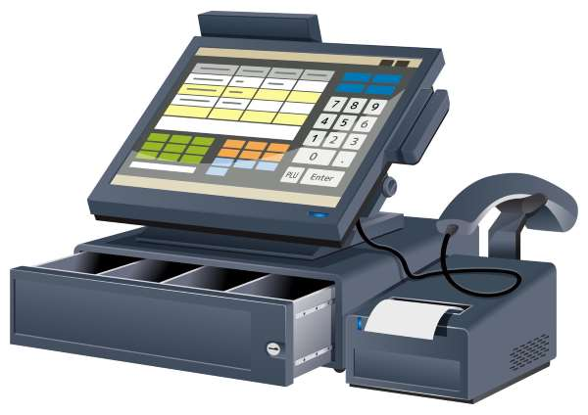

Justificatifs logiciels caisses enregistreuses :

L’obligation de recours à un logiciel de comptabilité ou de gestion ou de système de caisse sécurisé et certifié s’applique depuis le 1er janvier 2018.

Qualité d’artisan cuisinier :

Les professionnels de la restauration qui souhaitent obtenir la qualité d’artisan cuisinier peuvent, depuis le 1er juin 2017, de manière volontaire, s’immatriculer au Répertoire des Métiers

Guide mis à jour en juillet 2018 — Copyright © 2018 — Tous droits réservés Fédération de l’Hôtellerie et du Tourisme Nice Côte d’Azur — Page 25
Transparence des contrôles d’hygiène :

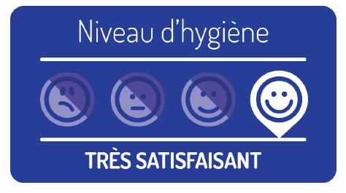
Les résultats des contrôles officiels sont rendus publics, depuis le 3 avril 2017 :

- Sur le site internet interministériel Alim’confiance (www.alim-confiance.gouv.fr)

- Sur l’application mobile Alim’confiance

Nous rappelons que le secteur de la restauration commerciale, l’affichage du résultat dans l’établissement est une démarche volontaire, il n’y a aucune obligation.

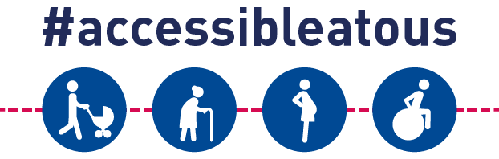
Accessibilité des établissements :

Depuis le 1er janvier 2015, les ERP doivent être accessibles à toute la population, et notamment à toute personne présentant un handicap.

Obligation d’accueillir tout client SANS discrimination :

Un restaurateur ne peut refuser un client que sur motif légitime (état d’ébriété ou un comportement agressif par exemple, ou encore fin proche du service).

La lutte contre le gaspillage :

La démarche anti gaspillage commence dès les achats : privilégiez les produits crus régionaux et de saison, conservez les fanes.
La démarche anti gaspi c’est ensuite une bonne pratique en cuisine : vérifier régulièrement la température du frigo permet une bonne conservation, stocker de façon ordonnée afin de faciliter une bonne rotation, recourir à la congélation pour les produits qui ne pourront être utilisés dans l’immédiat sans attendre qu’ils s’altèrent.
Et enfin, n’oubliez pas de proposer gratuitement à votre clientèle un Doggy Bag !

L’UMIH propose deux guides destinés à vaincre le gaspillage alimentaire mais aussi énergétique (consommation d’eau, d’électricité...). Ils sont INDISPENSABLES et permettent de faire des économies considérables !

Ils sont gratuits pour nos adhérents

VI / AIDES FINANCIÈRES
Guide mis à jour en juillet 2018 — Copyright © 2018 — Tous droits réservés Fédération de l’Hôtellerie et du Tourisme Nice Côte d’Azur — Page 26

Aides Financières

Disponible sur site internet, tablette et smartphone, cette base de données permet la consultation par les chefs d’entreprise et les porteurs de projet des informations sur les aides financières qui peuvent être accordées aux entreprises.

Le site www.aides-entreprises.fr s'adresse aux :
  - Entreprises, notamment PME et TPE,
  - Porteurs de projet de création d'entreprise et de reprise d'entreprise
  - Acteurs souhaitant apporter une information ou de nouveaux services à destination des entreprises

VII / LES MISSIONS DE l’UMIH
Guide mis à jour en juillet 2018 — Copyright © 2018 — Tous droits réservés Fédération de l’Hôtellerie et du Tourisme Nice Côte d’Azur — Page 27

Avantages économiques :

- Abonnement au magazine mensuel NOUS CHRD
- Assurance juridique (remboursements d’honoraires d’avocat)

Actualités et informations du secteur :

- Espace adhérent en ligne : accès privilégié à une large documentation de circulaires, d’informations, de modèles et exemples de documents officiels
- Newsletter mensuelle et lettres d’informations

Accompagnement et assistance face à certaines procédures administratives :

- Aide à la rédaction des courriers de procédures diverses : avertissement, mise à pied, licenciement, rupture conventionnelle...
Disposer de formations adaptées :

- L’UMIH Formation propose un ensemble de formations obligatoires et professionnalisantes

Intégrer un réseau de professionnels :

- Réunions « adhérents »
- Assemblée Générale annuelle
- Évènements ponctuels

Être représenté et défendu auprès des Pouvoirs Publics :

- Économie : imposer une équité juridique, sociale et fiscale
- Emploi – Formation : promouvoir les métiers et rendre le secteur attractif auprès des jeunes
- Hygiène, allergènes : adapter la réglementation à la réalité économique des entreprises

Recevoir des conseils en matière sociale, fiscale et juridique :

- Conseils spécialisés, confidentiels et individualisés à propos des Contrats de Travail, de la Convention collective, des travaux de sécurité, de mise aux normes d’hygiène ou d’accessibilité, des affichages obligatoires, des baux commerciaux, des contrats fournisseur, des propositions commerciales ...

Profiter d’un réseau de partenaires et de tarifs préférentiels

NOTES
Guide mis à jour en juillet 2018 — Copyright © 2018 — Tous droits réservés Fédération de l’Hôtellerie et du Tourisme Nice Côte d’Azur — Page 28

À ANNEXER
Guide mis à jour en juillet 2018 — Copyright © 2018 — Tous droits réservés Fédération de l’Hôtellerie et du Tourisme Nice Côte d’Azur — Page 29

Extrait KBIS

Récépissé « licence débit de boisson »

Bail commercial

Attestation d’assurance des locaux

LRAR mairie autorisation travaux + Déclaration(s) de travaux

Classement ERP

Autorisation copropriété groupes extérieurs

Récépissé demande d’agrément sanitaire (Cerfa 13983*02)

Déclaration préalable de profession douanes (alcools modifiés)

Récépissé CNIL déclaration vidéosurveillance avec enregistrement

Déclaration vidéo surveillance (préfecture)

Procès-verbal de réception installation sécurité vidéo surveillance

Attestation de formation hygiène

Permis d’exploitation

Permis de former

CNI gérant

Arrêtés préfectoraux

Arrêtés municipaux : horaires fermetures, implantation terrasse, tarifs terrasses, …

Registre du personnel

CNI salarié

DPAE salarié

Attestation de formation hygiène (salarié)

Document unique de prévention des risques professionnels
Guide mis à jour en juillet 2018 — Copyright © 2018 — Tous droits réservés Fédération de l’Hôtellerie et du Tourisme Nice Côte d’Azur — Page 30

